关于举办中国•山东（青岛）博士后创新创业成果大赛的通知

各有关博士后设站（基地）单位及博士后研究人员：
今年是全国博士后制度建立实施35周年，为深入贯彻中央关于深化人才发展体制机制改革的意见及山东省“双招双引”工作会议精神，激发博士后创新潜能，释放博士后创业活力，加快集聚博士后创新创业人才和项目，经人力资源和社会保障部批准，在全国博士后管理委员会办公室、中国博士后科学基金会指导下，山东省人力资源和社会保障厅、青岛市人民政府共同举办中国•山东（青岛）博士后创新创业成果大赛（以下简称“大赛”），现将有关事项通知如下。

一、大赛名称
中国•山东（青岛）博士后创新创业成果大赛

二、大赛主题
博揽英才 创领未来

三、组织机构
指导单位：全国博士后管理委员会办公室
中国博士后科学基金会
主办单位：山东省人力资源和社会保障厅
青岛市人民政府
承办单位：山东省留学人员和专家服务中心
青岛市委组织部
青岛市人力资源和社会保障局
青岛市财政局
青岛市科技局
青岛市城阳区委
青岛市城阳区人民政府
协办单位：青岛市人民政府新闻办公室
青岛市委台港澳工作办公室
青岛市商务局
青岛市人民政府外事办公室
青岛市民营经济发展局
青岛欧美同学会（青岛留学人员联谊会）
青岛市归国华侨联合会
青岛市工商业联合会
青岛国际投资有限公司
青岛博士后创业园运营管理有限公司
青岛日日顺物流有限公司

四、参赛对象和要求
（一）参赛对象
大赛分团队组和企业组，参赛团队或企业核心成员中至少包含一名在站或已出站的博士后研究人员或有意来青从事博士后研究的博士。
团队组要求：具有创业意向的创业团队，截止报名时间尚未在审批部门登记注册。
企业组要求：已在审批部门注册登记为企业，参赛博士后需在企业中占股，或与博士后有深度合作（有合作协议）。
（二）项目要求
参赛项目须为原创项目，不接收涉密项目和存在知识产权纠纷的项目，不可借用他人项目参赛，一经发现问题取消参赛资格并自负一切法律责任。
参赛项目应符合国家产业技术政策、有较高创新水平和较强市场竞争力、有良好的市场前景，包括：新一代信息技术产业、人工智能、场景物流、高端装备制造产业、工业互联网、新材料产业、生物产业、新能源汽车产业、新能源产业、节能环保产业、数字创意产业以及其他高新技术领域。
2019年中国博士后创新创业成果大赛决赛团队组及企业组金、银、铜奖得主没有新的创新成果的，不得再次参加本届大赛。

五、大赛程序
（一）大赛报名
2020年7月31日前接受参赛报名，参赛项目应提交完整报名材料，并对所填信息的准确性和真实性负责。
（二）资格审核
2020年8月上旬，对参赛选手进行资格审查，将通过资格审核的参赛项目名单在大赛官网进行公示。
（三）大赛初赛
2020年8月中旬，初赛采用线上评审形式，评委按照统一评审规则，对项目的技术程度、行业前景、发展战略、营销策略、盈利能力、风险防控、实施方案及创业团队等多个指标进行综合评定，并根据报名情况视情决定复赛，选取60个项目（30个团队组项目和30个企业组项目）参加决赛。
（四）大赛决赛
2020年9月下旬，视情确定决赛形式。获奖选手将参加大赛颁奖典礼等相关活动。不按时参赛的视为自动弃权。具体时间和地点另行通知。

六、奖励措施
（一）奖项设置
团队组和企业组各设金奖、银奖、铜奖、优胜奖各若干名。
（二）资金扶持
1.对进入决赛获得金、银、铜奖和优胜奖的优秀项目，大赛结束后一年内在青岛国际博士后创新创业园落地实施转化的，分别给予150万元、100万元、50万元、20万元综合资助。
2.对获奖并落户城阳的项目可3年免费使用300平方米的办公场地和1000平方米的标准厂房。
3.对当地有较大经济贡献的项目，可获得其地方经济贡献50%-100%的资金奖励。
4.对在城阳区内工作的，可申请共有产权住房，最高可无偿赠送30%产权。
5.对科技含量高、产业化前景好的获奖项目，享受市、区相关创业资助。
6.对于获奖项目，经评审认定后，可优先享受博士后创新创业基金的投资，同时，根据风险投资公司投资及获奖项目发展情况，政府可按照1:1比例跟投，上不封顶。
7.大赛组委会协助获奖项目与创投机构开展天使投资合作。

七、报名参赛方式
（一）参赛项目采用线上（www.qdbsh.com）报名的方式，应按照要求填写参赛申请表、创业计划书，线上提交相关证明材料，主要包括博士后个人身份证、博士后或博士证书（证明）、专利证书、获奖证书、风险投资协议等。已注册的企业，除提供以上基本材料外，还需提供工商营业执照、博士后合作协议（博士后不参股企业）等相关证明材料。
（二）创业计划书须涵盖以下方面的内容：创业项目名称、计划摘要、企业介绍（团队介绍）、行业分析、产品介绍、人员及组织结构、市场预测、营销策略、财务规划、风险与风险管理等。对于已完成工商登记注册的参赛项目，报名时需提交单位概况、股权结构、法定代表人情况等。

八、有关要求
（一）本次大赛纳入全国纪念博士后制度建立35周年系列活动内容之一，请各有关博士后设站（基地）单位务必高度重视，迅速在本单位转发通知，使博士后周知，各博士后科研流动站设站单位要转发本站博士，积极鼓励符合条件的人员报名参赛，参赛情况纳入对各设站单位工作考核。
（二）有条件的单位应集体组织博士后、博士参赛，大赛对积极组织博士后人员参赛并获得较好成绩的设站（基地）单位，将评出大赛优秀组织奖若干名。
（三）对到青岛参加大赛颁奖典礼的人才（团队），赛事组委会将按照一个项目两人的标准承担活动期间食宿费用。
大赛咨询电话：0532-80968311、0532-58659516，邮箱：bshcy@qdbsh.com。
中国·山东（青岛）博士后创新创业成果大赛组委会
2020年5月15日

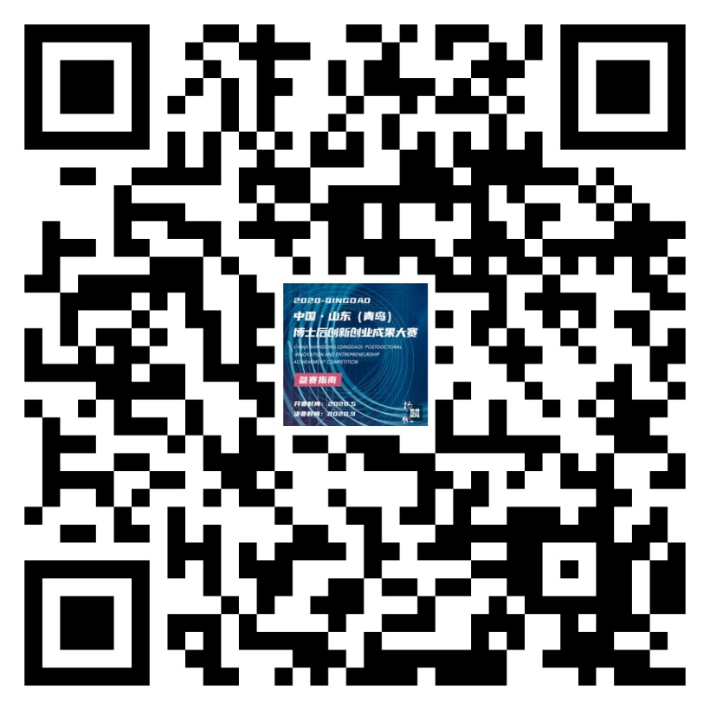

扫描二维码，即可报名参加！

